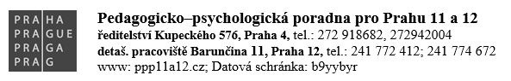

ŽÁDOST ŠKOLY O INTERVENCI VE TŘÍDĚ
Název školy:
Intervence ve třídě:
Celkový počet žáků ve třídě:
Třídní učitel/ka (titul, jméno):

DŮVOD ŽÁDOSTI:
Stručná charakteristika situace – max. 10 vět
Dosud realizovaná opatření (např. rozhovory s rodiči/ s žáky/ s pedagogy/ aj., záznamy v IVýPu, názvy a poskytovatele preventivních programů pro třídu v aktuálním školním roce popř. v minulém šk. roce)
Od spolupráce s ppp očekáváte:
Další důležitá upozornění (jiná odborná péče o žáky ve třídě např. SVP, SPC, OSPOD, PČR, apod.):
JMÉNO a DATUM odeslání žádosti:

Žádost odesílejte e-mailem:
fialova@ppp11a12.cz (Mgr. Denisa Fialová) nebo koderova@ppp-modrany.cz (Mgr. Hedvika Koderová)
dle rozdělení škol uvedeného na webových stránkách: https://www.ppp11a12.cz/sites/default/files/2021-02/rozdeleni_ZSaSS_Fialova_Koderova.pdf

Po vyhodnocení žádosti se s Vámi spojíme.

